МИНИСТЕРСТВО ОБРАЗОВАНИЯ РЕСПУБЛИКИ БЕЛАРУСЬ

БЕЛОРУССКИЙ ГОСУДАРСТВЕННЫЙ УНИВЕРСИТЕТ

ФАКУЛЬТЕТ ПРИКЛАДНОЙ МАТЕМАТИКИ И ИНФОРМАТИКИ

Кафедра математического моделирования и анализа данных

ОТЧЕТ О ВЫПОЛНЕНИИ ЛАБОРАТОРНЫХ РАБОТ ПО КОМПЬЮТЕРНОЙ МАТЕМАТИКЕ

Студент: Король Денис Евгеньевич
3 курс 8 группа

Преподаватель: Лобач Сергей Викторович

Минск, 2026

Лабораторная 1

Общее задание:
- Раскрыть скобки в выражении:
  - (x - 2)^4
  - (x + cos(x) - sin(x))^4
- Раскрыть скобки, результат сгруппировать по степеням a:
  - ((x + a)^2 + y)^3
- Разложить на множители:
  - (x^2 + 2x + 1)a^3 + (3yx^3 + 6yx + 3y)a^2 + (3y^2x^3 + 6y^2x + 3y^2)a + x^2y^3 + 2xy^3 + y^3
  - cos^4(x) + sin^4(x) - 6sin^2(x)cos^2(x)
- Упростить выражение: [ (cos^4(y) + 2sin(y)cos^3(y) + sin^4(y) - 2cos^2(y)sin^2(y) - 2cos(y)sin^3(y)) / (cos^2(y) - sin^2(y)) ] - 2cos(y)sin(y)
- Найти предел:
  - (1 + x)^(1/x), x -> 0
  - (1 + 1/x)^x, x -> ∞
  - exp(α sin(x)), x -> ∞
  - sin(x) / x, x -> 0
  - (a^x - 1) / x, x -> 0
  - 1/x, x -> -∞
- Вычислить производную:
  - ∂sin(x) / ∂x
  - ∂f(g(x)) / ∂x
  - ∂^3 sin(xy) / ∂x^2 ∂y
  - ∂^2 log((x - 3)/(x + 3)) / ∂x^2
- Найти интеграл:
  - ∫ x^2 / (x + a)^3 dx
  - ∫ x^2 / √(ax + b) dx
  - ∫ sin(αx) / x dx
  - ∫ x e^(-x) sin(bx) dx
  - ∫_{-∞}^{∞} (x sin(αx)) / (x^2 + β^2) dx
  - ∫ arcsin(x) dx
Найти интеграл с дополнительными условиями:
  - α > 0: ∫_{-∞}^{∞} sin(αx) / x dx
  - α > 0, β > 0: ∫_{-∞}^{∞} (x sin(αx)) / (x^2 + β^2) dx
- Разложить функцию в ряд Тейлора:
Функция | Нач. точка | Порядок
exp(x) | 0 | 7
√x | 4 | 5
sin(sin(x)) | 0 | 5
tan(x) | 0 | 9
Для последнего примера вычислить обращенный ряд.
- Найти композицию разложений синуса и косинуса (порядок = 9). Результат записать в нормальной форме.
- Найти значения сумм и произведений:
  - ∑_{n=1}^{∞} 1 / n^2
  - ∑_{n=1}^{∞} 1 / n^5
  - ∑_{n=1}^{∞} sin(nx) / n
  - ∏_{n=1}^{∞} (1 - x^2 / (n^2 π^2))

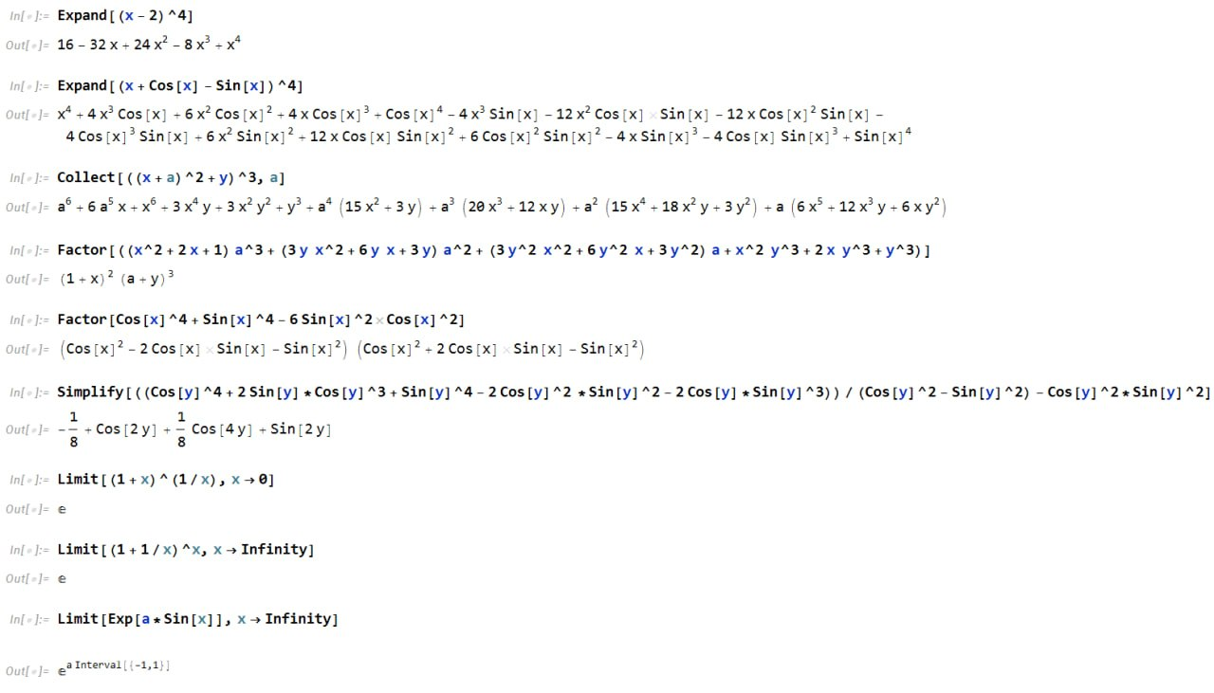
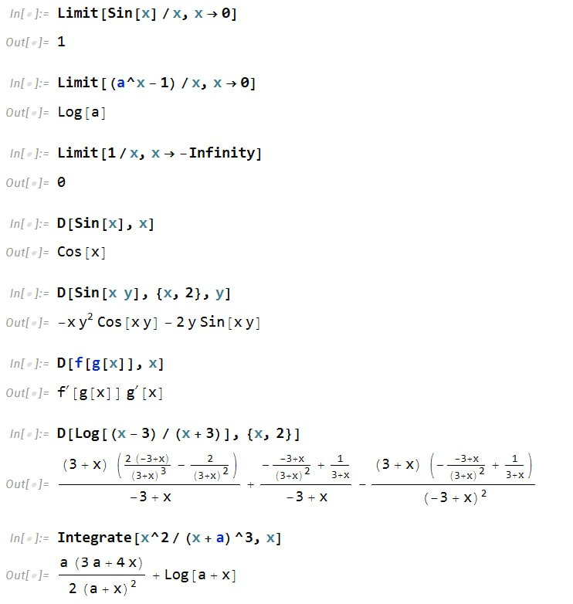
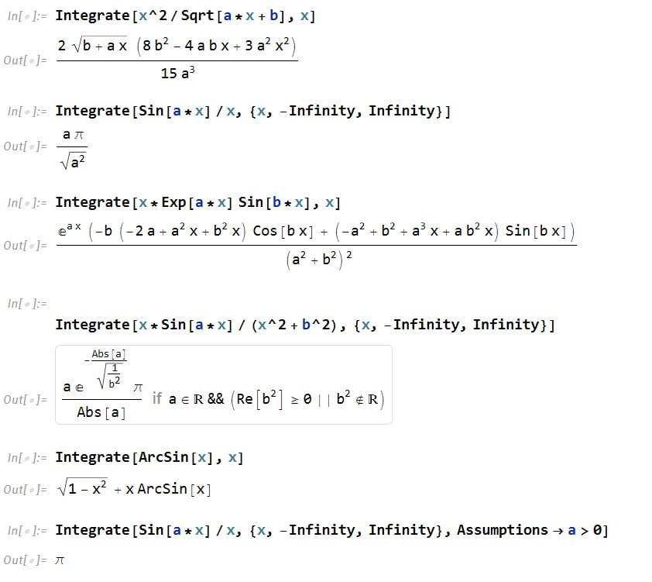
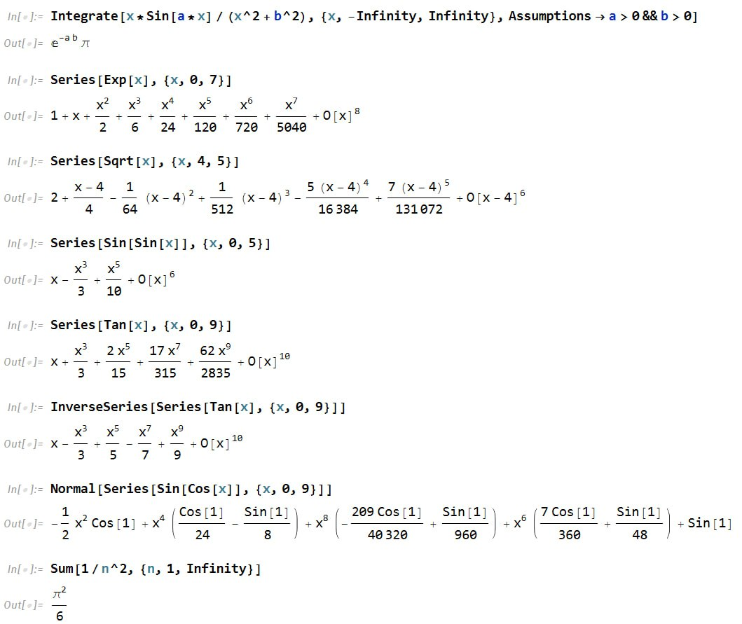
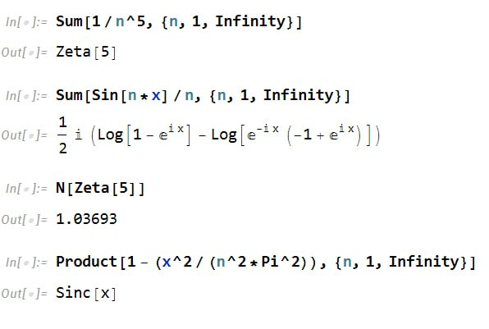
Лабораторная 2

Общее задание:
- Построить график функции на отрезке от 0 до 1:
  - 1 - 2(1 - 2(1 - 2(1 - 2x^2)^2)^2)^2 (проще предварительно определить функцию: f(x) = 1 - 2x^2).
- Построить график поверхности:
  - z = sin( x / (y + π/10) )
  - x ∈ (0, 2π), y ∈ (0, π/2), число точек 40, названия осей: X, Y, Z, расположение графика задать самостоятельно.
- Решить уравнения относительно переменной x:
  - log(x + √(x^2 + a)) = b
  - log(√x) = √(log x)
  - x^4 - 5x^2 - 3 = 0
  - x^3 - 3x - 1 = 0
  - cos(x) = tan(x)
  - a x^4 + b x^3 + 1 = 0
- Найти численное решение уравнения:
  - x^7 + 7x = 7
  - cos(x) = x
Начальное приближение для корня определить графически:
  - e^x = x^2
  - sinh(x) = 1 + 1/x
Для определения комплексных корней воспользуйтесь графиками функций, заданных в неявном виде:
  - sin(x) = 1 - x/2
  - e^x = x + 1
- Решить систему:
  - { x + y = 5 { x - y = 1 (результат проверить подстановкой).
- Найти численное решение системы:
  - { x^2 + y^2 - z^2 = 1 { x + y = z { sinh(x) = x^2 + y^2 (можно попытаться исключить переменные x, y).
- Решить дифференциальное уравнение:
  - y''(x) x^2 + 5 y'(x) x + y(x) = 0
  - y''(x) x^2 + 3 y'(x) x + y(x) = sin(2x)
  - { y''(x) x^2 + 5 y'(x) x + y(x) = x^(-2+√3) { y(1) = -1/12 { y'(1) = 1/12 (2 + √3)
  - y''(x) + y(x) / sin^2(x) = 0 (результат записать в естественной форме).
- Решить систему аналитически:
  - { x'(t) = t^2 + y(t)
{ y'(t) = x(t)
  - { y''(t) = 4x(t) - 5y(t)
{ x''(t) = 4y(t) - 5x(t)
{ y(0) = 1, x(0) = 0
{ y'(0) = 0, x'(0) = 1
- Решить уравнение, построить график решения:
  - { x''(t) = -sin(x(t))
{ x(0) = 0
{ x'(0) = 1,999
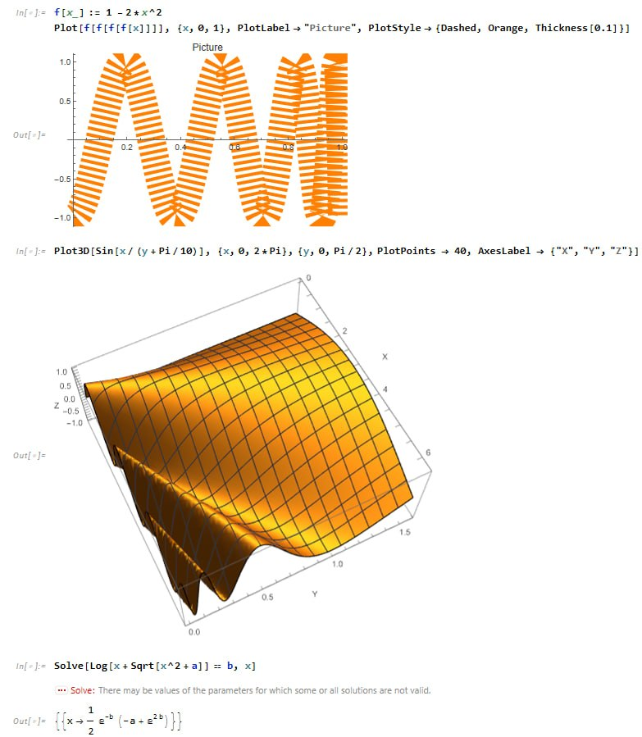
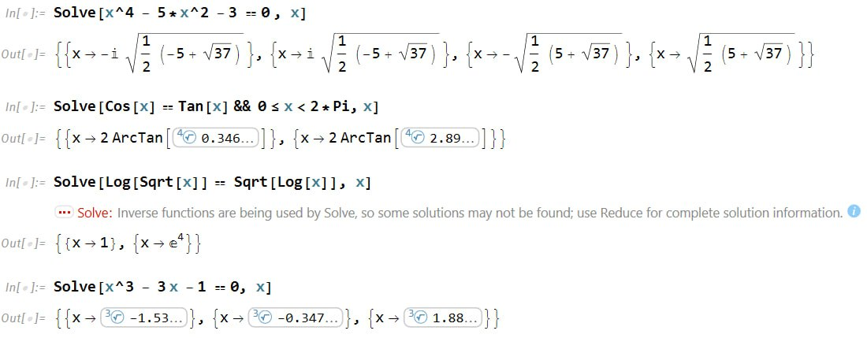
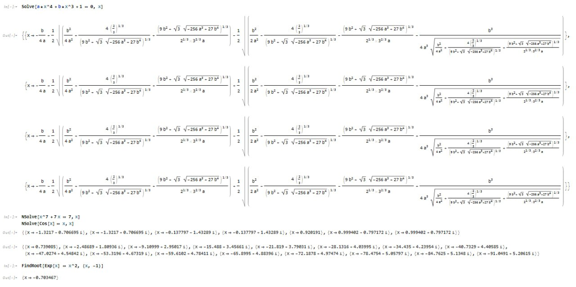
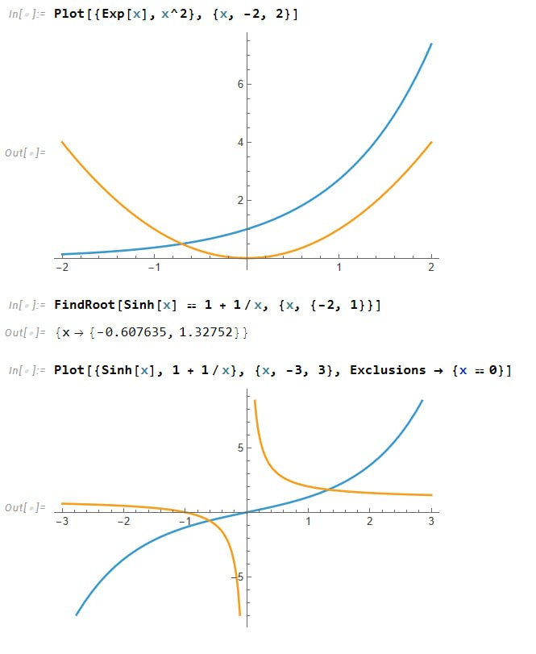
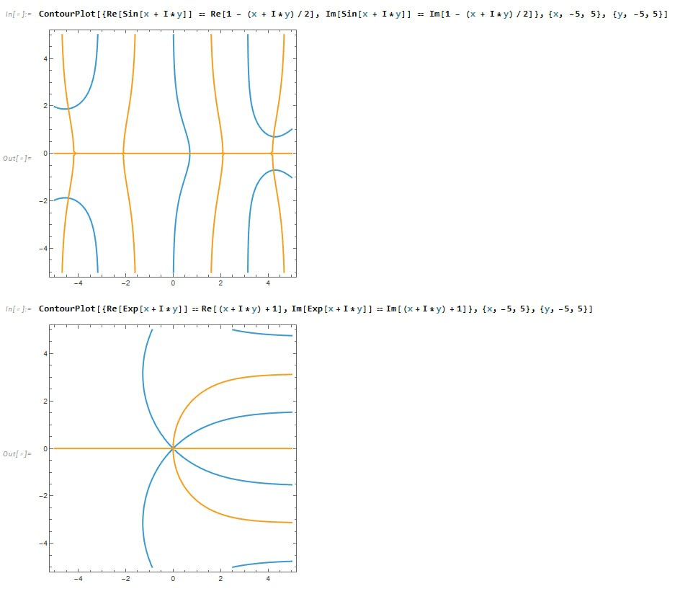
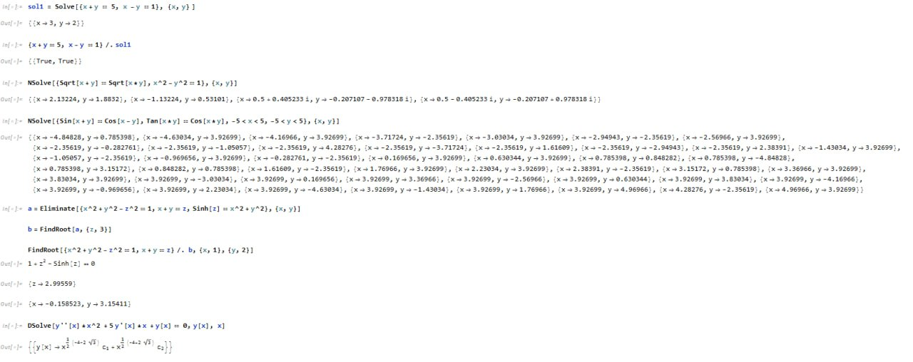
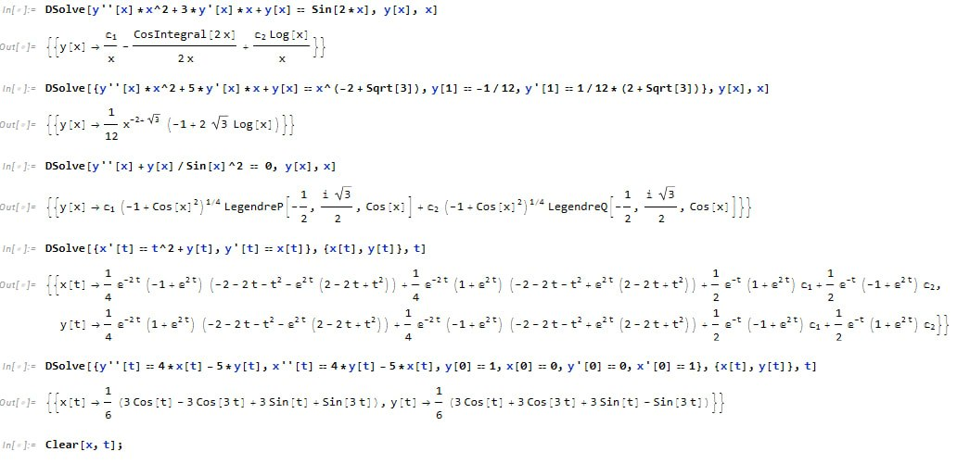
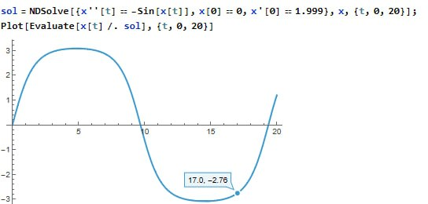

Лабораторная 3

Общее задание:
- Доказать, что:
  - a) (1 + 2 + ... + n)^2 = 1^3 + 2^3 + ... + n^3
  - б) вычислить сумму: Sum[ k / (k^4 + k^2 + 1), {k, 1, n} ]
- Вычислить: Sum[ i^k, {i, 0, n} ]
- Сколькими нулями заканчивается 10000!
- Определить количество простых чисел среди первой тысячи чисел Фибоначчи.
- Написать программу, находящую все совершенные числа до 1000.
- Доказать, что среднее арифметическое двух неотрицательных чисел не меньше среднего геометрического этих чисел.
- Найти минимум функции: FindMinimum[ Exp[x] + 1.2 / x, {x, 1, 2} ]
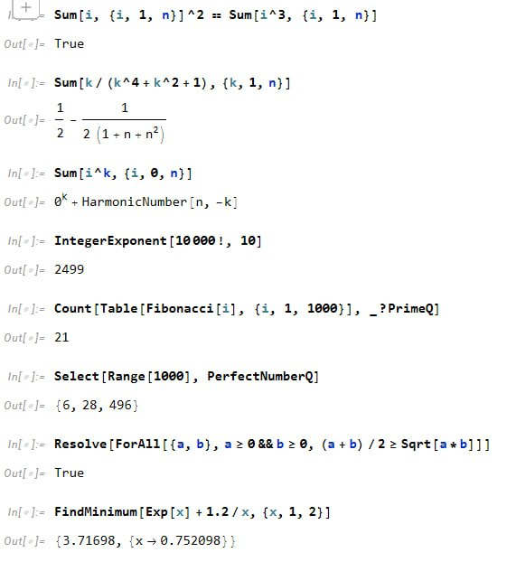

Лабораторная 4

Общее задание:
- Задать список: 1, 2, 3, 4, 5.
- Сформировать список от 4 до 15 с шагом 2.
- Задать список 12345. Добавить перед первым элементом букву 'а'. После пятерки добавить 25. Вывести первые два элемента из списка. Удалить элементы на нечетных номерах. Элементы, стоящие на четных номерах, возвести в квадрат. Вывести второй и четвертый элемент списка.
- Задать матрицу 3 на 3 произвольную. Найти определитель, собственные значения, собственные вектора, транспонировать.
- Задать две матрицы 3 на 3, сложить, транспонировать, найти обратную, перемножить.

Экспорт и импорт файлов:
- Взять картинку. Отобразить в пакете Mathematica. Также нужно создать рабочую директорию и отобразить ее в Wolfram.
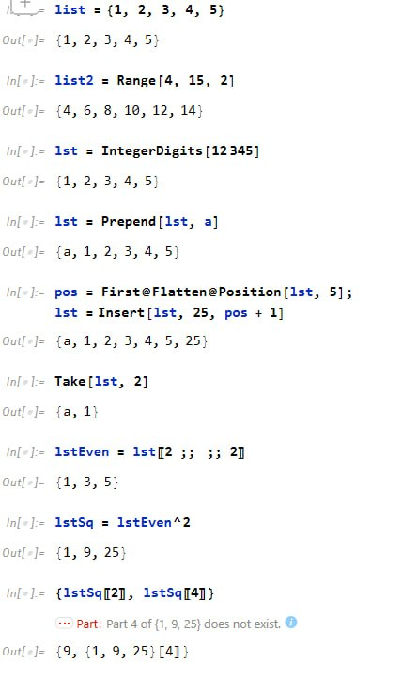

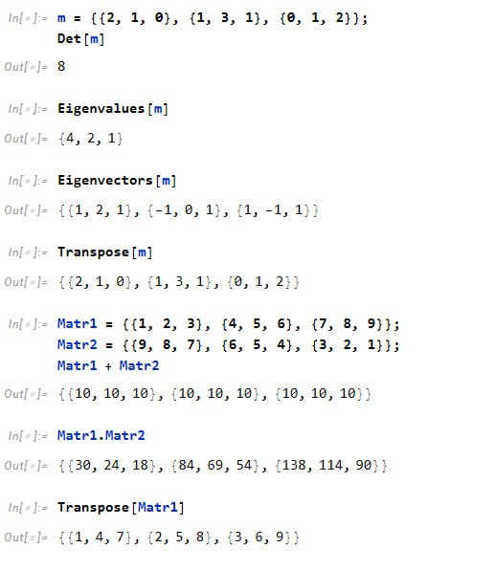
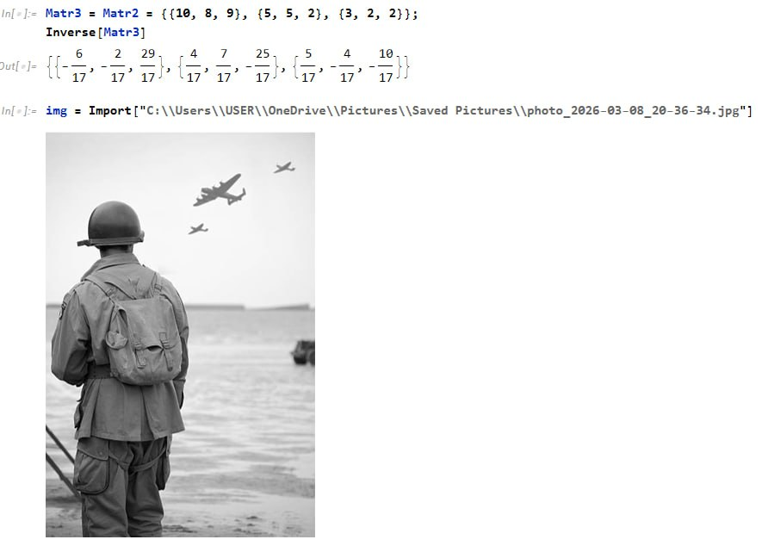
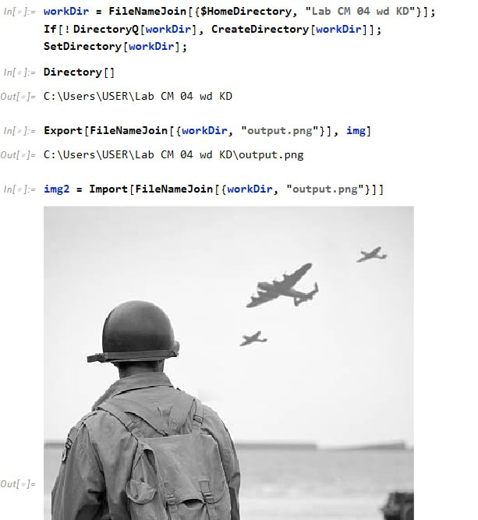
Лабораторная 5

Общее задание:
Дан список: list = {12, 3, 21, 1, 6, 72, 4, 90, 33}
- Элементы на четных номерах в куб.
- Элементы на нечетных номерах в четвертую.
- Элементы на нечетных номерах заменить на q.
- Элементы на четных номерах заменить на t.
- Удалить из списка 3 и 6 значения.
- Удалить два последних значения.
- Удалить первые два значения из списка.
- Заменить 5 элемент на 100.
- Добавить в список число 9 перед первым элементом.
- Добавить в список число 10 после последнего элемента.
- Вывести значение, стоящее на 7-ом месте.
- У вектора X удалить все нечетные числа.
- Удалить из вектора X все числа с четными индексами.
- Найти и вывести на экран пять первых многочленов Лежандра.
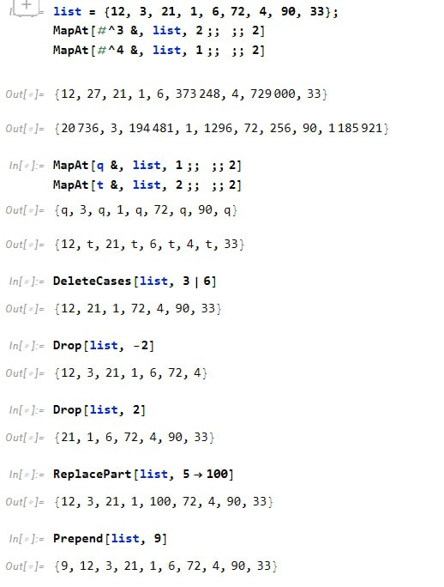
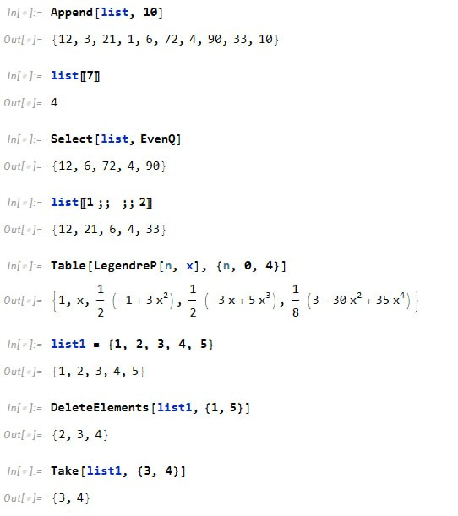
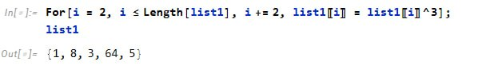

Лабораторная 6

Общее задание:
- Создать матрицу 3 на 3: заменить первый элемент на 152, заменить всю 3 строку на 77.
- Создать матрицу 3 на 3: удалить 1 строку.
- Создать матрицу 3 на 3: удалить 1 столбец.
- Создать матрицу 3 на 3: удалить 1 и 2 строки.
- Создать матрицу 3 на 3: удалить 1 и 2 столбец.
- Создать единичную матрицу 7 на 7.
- Создать 2 матрицы 3 на 3: перемножить, сложить, поделить, найти обратную, транспонировать.
- Создать матрицу 3 на 3: все элементы в 4 степень.
- Построить график функции tg(): подписать оси, нанести сетку, изменить цвет на розовый или другой, линию сделать штриховой.
A = [1 2 3; 4 5 6; 7 8 9];
A(1,1) = 152;
A(3,:) = 77;
disp('1. Матрица с заменённым элементом и строкой:');
disp(A);

B = [1 2 3; 4 5 6; 7 8 9];
B(1,:) = [];
disp('2. Матрица без 1ой строки:');
disp(B);

C = [1 2 3; 4 5 6; 7 8 9];
C(:,1) = [];
disp('3. Матрица без 1ого столбца:');
disp(C);

D = [1 2 3; 4 5 6; 7 8 9];
D([1 2],:) = [];
disp('4. Матрица без 1ой и 2ой строк:');
disp(D);

E = [1 2 3; 4 5 6; 7 8 9];
E(:,[1 2]) = [];
disp('5. Матрица без 1ого и 2ого столбцов:');
disp(E);

I7 = eye(7);
disp('6. Единичная матрица 7*7:');
disp(I7);

M1 = [1 2 3; 4 5 6; 7 8 10];
M2 = [10 8 7; 6 5 4; 3 2 1];
Mult = M1 * M2;
Sum = M1 + M2;
Div = M1 / M2;
Inv1 = inv(M1);
Transp = M1';

disp('7a. Умножение M1*M2:'); disp(Mult);
disp('7b. Сложение M1+M2:'); disp(Sum);
disp('7c. Деление M1/M2:'); disp(Div);
disp('7d. Обратная к M1:'); disp(Inv1);
disp('7e. Транспонированная M1:'); disp(Transp);

F = [1 2 3; 4 5 6; 7 8 9];
F4 = F.^4;
disp('8. Матрица, элементы в 4ой степени:');
disp(F4);

x = linspace(-2*pi, 2*pi, 1000);
y = tan(x);
y(abs(y) > 10) = NaN;

figure('Color','w');
plot(x, y, '--', 'Color', [1 0.4 0.7], 'LineWidth', 2);
grid on;
xlabel('x', 'FontSize', 12);
ylabel('y = tg(x)', 'FontSize', 12);
title('График функции y = tg(x)', 'FontSize', 14);
xlim([-2*pi, 2*pi]);
ylim([-10, 10]);
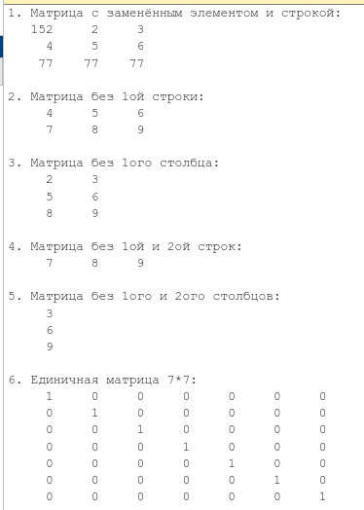
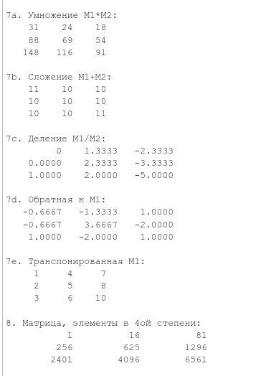

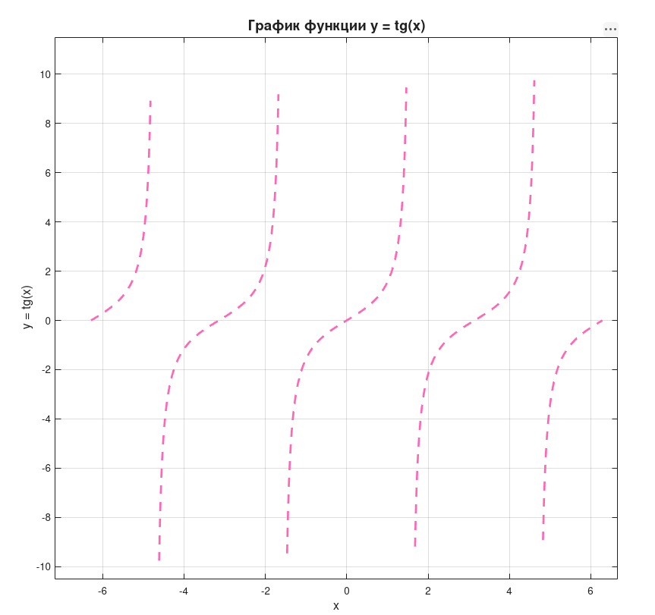 Лабораторная 7

Общее задание:
Двумерная графика (2D)
- Построить график функции y(x) = sin(x) на отрезке [0, 10] с шагом 0.1.
  - Линию сделать красной пунктирной, добавить маркеры «звездочки», подписать оси, включить сетку.
Несколько графиков в одном окне
- Отобразить несколько функций либо на одном графике (используя hold on), либо разделить окно на несколько независимых областей с помощью команды subplot.
Трехмерная графика (3D)
- Построить поверхность функции z(x, y) = sin(x)·cos(y) на области x ∈ [-3, 3], y ∈ [-3, 3] (использовать mesh или surf).
- Построить пространственную линию с помощью plot3.
Циклы
- Дан одномерный массив (вектор). С помощью цикла найти все отрицательные элементы и заменить их на ноль, а положительные — возвести в квадрат.
- Найти сумму элементов квадратной матрицы, которые лежат выше главной диагонали.
- Написать программу для вычисления факториала числа N! (произведения всех чисел от 1 до N) без использования встроенной функции factorial.
- Дан одномерный массив из 10 случайных чисел. Используя цикл, определить характеристики этого массива.
- Найти сумму элементов массива, которые больше заданного числа C.
- Дана квадратная матрица размера N × N. Написать алгоритм, изменяющий элементы по заданному правилу; обнулить все элементы, стоящие на главной диагонали и ниже нее.
- Дан массив чисел. Написать алгоритм с использованием циклов и ветвлений, который посчитает сумму всех положительных элементов массива и количество отрицательных.
x = 0:0.1:10;
y = sin(x);
figure('Color','w');
plot(x, y, 'r--*', 'LineWidth', 1.5, 'MarkerSize', 6);
grid on;
xlabel('x', 'FontSize', 12);
ylabel('y = sin(x)', 'FontSize', 12);
title('График y = sin(x) на [0, 10]', 'FontSize', 14);

x = 0:0.1:10;
y1 = sin(x);
y2 = cos(x);
figure('Color','w');
subplot(1,2,1);
plot(x, y1, 'b-', 'LineWidth', 1.5);
grid on; xlabel('x'); ylabel('y'); title('y = sin(x)');
subplot(1,2,2);
plot(x, y2, 'g-', 'LineWidth', 1.5);
grid on; xlabel('x'); ylabel('y'); title('y = cos(x)');

x = -3:0.1:3;
y = -3:0.1:3;
[X, Y] = meshgrid(x, y);
Z = sin(X) .* cos(Y);
figure('Color','w');
mesh(X, Y, Z);
xlabel('x'); ylabel('y'); zlabel('z');
title('Сетка поверхности z = sin(x)*cos(y)');

t = 0:0.05:10*pi;
x = cos(t);
y = sin(t);
z = t;
figure('Color','w');
plot3(x, y, z, 'b-', 'LineWidth', 1.5);
grid on;
xlabel('x'); ylabel('y'); zlabel('z');
title('Пространственная линия');

v = [5 -3 8 -1 0 7 -6 4 -2 9];
for i = 1:length(v)
if v(i) < 0
v(i) = 0;
else
v(i) = v(i)^2;
end
end
disp('Вектор после обработки:');
disp(v);

M = [1 2 3; 4 5 6; 7 8 9];
S = 0;
[n, ~] = size(M);
for i = 1:n
for j = 1:n
if j > i
S = S + M(i,j);
end
end
end
disp('Сумма элементов выше главной диагонали:');
disp(S);

N = 6;
f = 1;
for i = 1:N
f = f * i;
end
disp('Факториал N:');
disp(f);

arr = randi([-20, 20], 1, 10);
sum_pos = 0;
count_neg = 0;
max_val = arr(1);
min_val = arr(1);
for i = 1:length(arr)
if arr(i) > 0
sum_pos = sum_pos + arr(i);
elseif arr(i) < 0
count_neg = count_neg + 1;
end
if arr(i) > max_val
max_val = arr(i);
end
if arr(i) < min_val
min_val = arr(i);
end
end

disp('Массив:');
disp(arr);
disp('Сумма положительных:');
disp(sum_pos);
disp('Количество отрицательных:');
disp(count_neg);
disp('Максимум:');
disp(max_val);
disp('Минимум:');
disp(min_val);

C = 5;
arr2 = [3 -1 8 -4 7 2 -6 9 0 5];
sum_gt = 0;
for i = 1:length(arr2)
if arr2(i) > C
sum_gt = sum_gt + arr2(i);
end
end
disp('Сумма элементов больше C:');
disp(sum_gt);

N = 4;
A = [1 2 3 4; 5 6 7 8; 9 10 11 12; 13 14 15 16];
for i = 1:N
for j = 1:N
if i >= j
A(i,j) = 0;
end
end
end
disp('Матрица с обнулённой диагональю и ниже:');
disp(A);

arr3 = [4 -2 7 -5 0 3 -8 6 -1 9];
sum_p = 0;
cnt_n = 0;
for i = 1:length(arr3)
if arr3(i) > 0
sum_p = sum_p + arr3(i);
elseif arr3(i) < 0
cnt_n = cnt_n + 1;
end
end
disp('Сумма положительных элементов:');
disp(sum_p);
disp('Количество отрицательных элементов:');
disp(cnt_n);



